1. 注册短信接口

1.1JSON结构统一

注册成功发送短信的json

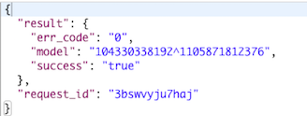

不成功的json

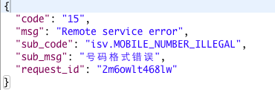

json的结构不同，解析会很麻烦

附上code与请求状态的说明

1. 注册接口

2.1这是注册成功的情况

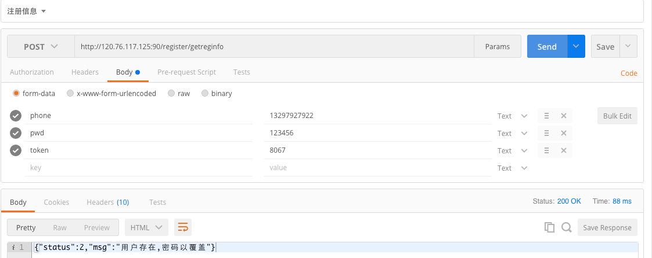

2.2没有检查验证码为空

key为token

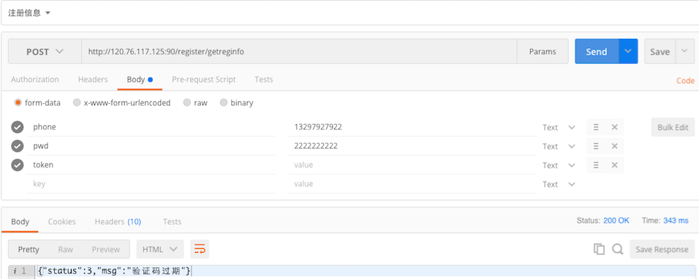

2.3没有检查pwd为空

如果密码什么的都没有就没有任何响应

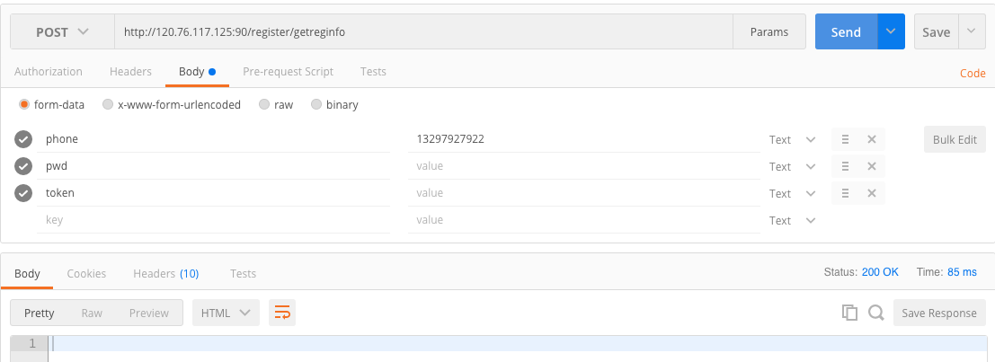

2.4没有检查phone为空

没有任何json传过来

